作品：UltraDemo

组员：华亮，罗嘉飞，杨旭瑜，安迪

**作品简介**：

传统数据结构教学中，老师站在讲台上讲课，放着PPT，而学生坐在下面神游。 原因何在？因为学生缺乏实践机会，所以注意力难以集中。

于是UltraDemo诞生了！ UltraDemo提供一个自己动手实践的平台，我们可以在UltraDemo中编程，并且可以对数据结构可视化。 这个是一个编程实践平台，可以在上面写代码，编译，执行，并且可以查看图形化的数据结构。UltraDemo支持单步执行，支持断点，支持查看当前作用域的变量，支持自动执行，支持自动执行速度选择，支持动画。

本作品是带编译器，虚拟机的数据结构图形演示与实践平台，可以课程老师能更好地教授《数据结构与算法分析》课程，学生能通过更形象化的途径更好地掌握《数据结构与算法分析》的课程知识。同时，本平台可以带有网络功能，老师可以在自己的服务器上看到学生编写的代码，可以通过下载向导或从其他渠道获取动画插件来扩展该平台的功能。如果该平台无法满足用户需求，用户可以自行定制和扩展该平台。

重要的是我们的开发模式是类似于linux操作系统的开发模式，由我们工作人员来编写基本完备的基础框架，而广大的用户也可以参与本平台的开发，共享大家的智慧。

**使用流程**：

1. 选择针对特定数据结构的动画

．

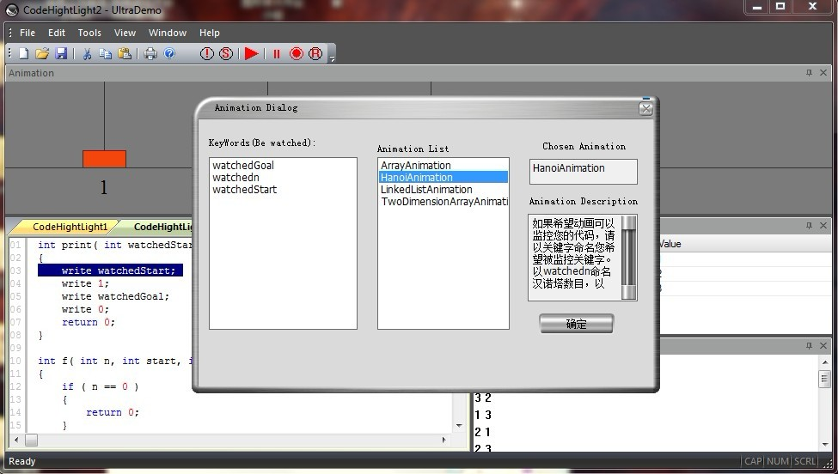

1. 运行结果

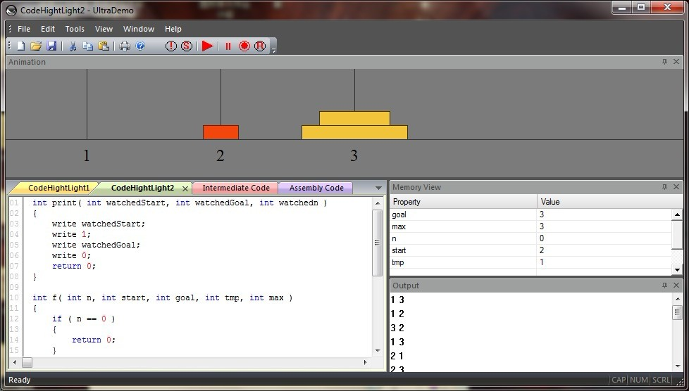

**运行平台**：微软公司生产的windows xp,windows7的windows系列操作系统和linux操作系统。

**面向用户**：高等学校的计算机相关课程教师是主要的用户群体。教师对《数据结构与算法分析》课程有详细的了解，他们在使用个人电脑方面都有经验，使用过多种应用程序，包括字处理程序和计算机辅助设计程序。英语水平高。

计算机相关专业学生有相关的程序设计经验，有丰富的计算机程序使用经验。英语水平不差。计算机基础知识牢靠。

**产品功能：**

用户可以自行编写数据结构和算法，在编译程序并运行后，系统就会图形化显示所写的数据结构及算法。

**易用性需求：**

主要的用户是对数据结构和算法不太了解的同学，所以：

1.界面要简单易用，交互性良好，让使用者初次使用很快上手。

2.软件提供单步执行演示，让不熟悉算法和数据结构的同学可以慢慢学习，慢慢琢磨。

3.清晰的演示流程方便老师的教学。

4.丰富的图形界面，让枯燥的学习变得有趣。

5.对系统的要求低，不需要特别导入库文件和框架，不需要高性能的计算机，保证在普通的计算机上可以很好的运行。

**性能需求：**

用户与自动产品之间的任何借口的最大响应时间不得超过2秒钟

解析器解析代码时间尽量控制在3秒内

产品的无故障运行时间比率应该达到98%

**老师评语**： 一个综合编译原理，数据结构，算法，虚拟机知识和计算机网络的好作品。